Ministerul Educaţiei, Tineretului şi Sportului al Republicii Moldova Universitatea Tehnică a Moldovei

Facultatea Calculatoare, Informatică şi Microelectronică Departamentul Informatică și Ingineria Sistemelor

RAPORT

Lucrare de laborator nr.2

la Programarea Orientă pe Obiecte

A efectuat: Cojocari Dragos TI-214

A verificat: asistent univ.

Cebotari Daria

Chişinău 2022

1. Sarcină:

Scrieti clasa avand 2 variabile private si 2 functii membre care

vor returna Aria si Perimetrul.

Scrieti o clasa Student. Din consola sa se citeasca numele, prenumele, nota la minim 3 disciplini, sa se calculeze media la fiecare student in parte si sa o compare. Minim 3 studenti.

1. Rezolvare:

#include <iostream>

using namespace std;

class Patrat

{

    private:

        double perimetru, arie;

    public:

        double calculate_aria(double l)

        {

            arie=l*l;

            return arie;

        }

        double calculate_perimetru(double l)

        {

            perimetru=4*l;

            return perimetru;

        }

};

class Student

{

    public:

        string nume, prenume;

        float obiect_1, obiect_2, obiect_3, media;

        Student()

        {

            cout<<"\nNume: ";

            cin>>this->nume;

            cout<<"Prenume: ";

            cin>>this->prenume;

            cout<<"Obiect 1: ";

            cin>>this->obiect_1;

            cout<<"Obiect 2: ";

            cin>>this->obiect_2;

            cout<<"Obiect 3: ";

            cin>>this->obiect_3;

            media = (obiect_1+obiect_2+obiect_3)/3;

        }

        Student(Student s[3], int n)

        {

            int max = 0;

            for(int i = 1; i < n; i ++)

                if(s[max].media < s[i].media)

                    max = i;

            cout << "\nStudentul " << max+1 << " are cea mai mare medie." << endl;

        }

        Student(Student &s){

            this -> nume = s.nume;

            this -> prenume = s.prenume;

            this -> obiect_1 = s.obiect_1;

            this -> obiect_2 = s.obiect_2;

            this -> obiect_3 = s.obiect_3;

            this -> media = s.media;

        }

        void printStudent()

        {

            cout<<"Nume prenume: "<<this->nume<<" "<<this->prenume;

            cout<<"\nObiect 1: "<<this->obiect_1;

            cout<<"\nObiect 2: "<<this->obiect_2;

            cout<<"\nObiect 3: "<<this->obiect_3;

            cout<<"\nMedia: "<<this->media<<endl;

        }

};

int main()

{

    Patrat p1;

    cout<<"\nAria: "<<p1.calculate_aria(5.6);

    cout<<"\nPerimetru: "<<p1.calculate_perimetru(5.6)<<endl;

    int n;

    cout << "\nDati numarul de studenti:";

    cin >> n;

    Student s[n];

    Student s1(s[0]);

    cout << "\n";

    for(int i = 0; i < n; i++){

        cout << "\nStudentul " << i+1 << ":\n";

        s[i].printStudent();

    }

    s1.printStudent();

    Student s_max(s,n);

    return 0;

}

1. Rezultat:

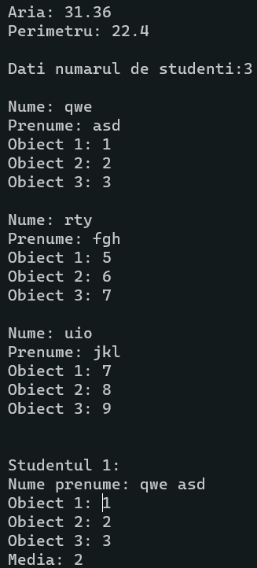

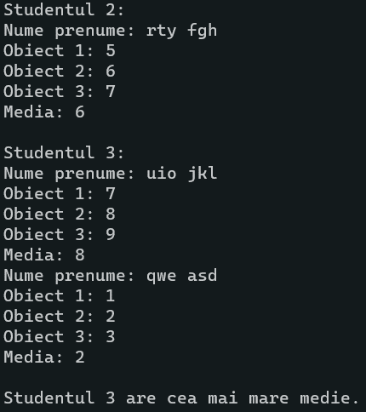

Concluzie:

În timpul îndeplinirii lucrării de laborator nr.2 la Programarea Orientată pe Obiecte m-am familiarizat cu principiile POO. Am înțeles ce este o clasă, obiect, atribute , metode, constructor, deconstructor și am putut să le folosesc pentru a putea rezolva sarcina avută.